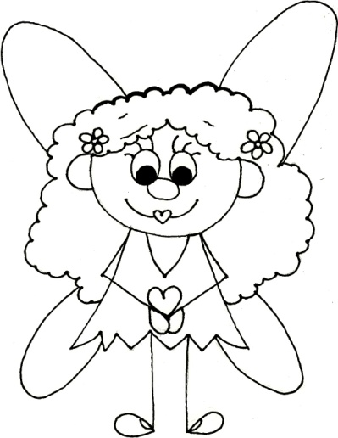
Dit is een elfje van Shélena’s Betoverende

Kinderwereld.

Kopieer het elfje maar op een hard kartonnetje.

Kleur, verf of versier haar. En mocht je naar

mijn kindershow komen, zet dan groot je naam

erop en neem haar mee als je komt!

En natuurlijk mag je dit delen met je vriendjes!:)

Tot dan lieve jij!
Een lieve betoverende knuffel van mij!

